コミスポ、ｽﾎﾟｰﾂｸﾗﾌﾞ21三木地区三木西共催 協力:ひょうごパラスポーツ指導者協議会北播磨地域委員会
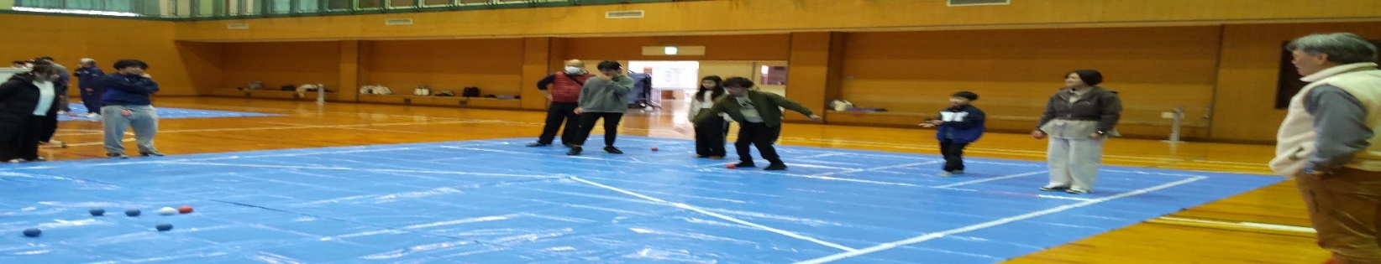
令和7年度 コミスポのスポーツセミナー
コミスポ杯ボッチャ親睦大会

「ボッチャ」ご存知ですか？、「ボッチャ」とは障がい者スポーツ（パラスポーツ）としてパラリンピックでも日本選手の活躍で注目された競技のひとつです。性別、年齢など関係なく試合ができるのが特徴で、ローカルルールでは障がいのある方やない方も一緒に楽しむことができます。今回は講師として神戸JackFirstの皆さんにお越しいただき、全国レベルの技も披露していただきます。是非、ご家族・お仲間と一緒にチームを作って参加してみませんか。

日 時 令和8年3月29日（日） 午前9時00分
場 所 三木市立三木コミュニティスポーツセンター アリーナ
三木市加佐572番地 電話0794-83-3434
チーム数 12チーム
チーム編成 1チーム3～5名の登録で、試合には3名が出場します。
年齢・性別問いません。
試合形式 ・予選は1ゲーム4エンドで行います。
・各コートで予選を行い、各コート１位のチームが決勝トーナメントへ進
みます。
・決勝トーナメントは6エンドで行います。
・優勝チームは講師チーム【神戸JackFirstさん】とエキシビションマッチ
をします。
【神戸JackFirst】
参加料 無 料
講師 神戸市ボッチャ協会 神戸JackFirstのみなさん
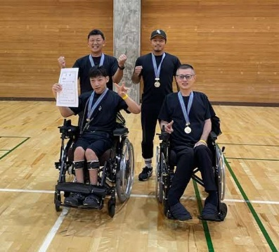
申込開始 令和8年3月2日(月)～ 先着順
練習日（体験会） 令和8年3月28日（土）
午前9時～12時（好きな時間にお越しください）
※大会に出場しない方も体験できます。
申込み・お問合せ先 三木市立三木コミュニティスポーツセンター
三木市加佐572番地 ℡0794-83-3434
(休館日：火曜日)
「コミスポ杯ボッチャ親睦大会」申込書2026.3.29
チーム名
代表者氏名 |  | 連絡先電話番号
住所
参加者名 | ① | ②
参加者名 | ③ | ④
参加者名 | ⑤
練習日（3/28）の参加 なし ・ 参加

